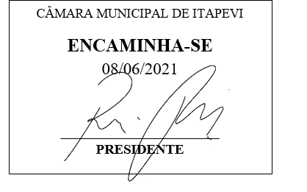
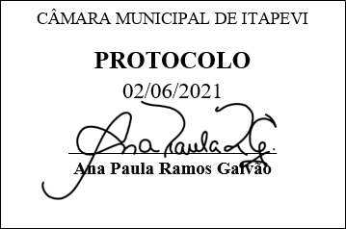
INDICAÇÃO Nº 1496/2021

Súmula: “Indico a implantação de pontos com cobertura ao longo do Parque da Cidade. ”

INDICO à Mesa, após ouvir o Douto Plenário, na forma regimental vigente, que seja a presente propositura encaminhada ao Excelentíssimo senhor, Igor Soares Ebert, Prefeito Municipal, para a implantação de pontos com cobertura ao longo do Parque da Cidade.

JUSTIFICATIVA
Senhor Presidente;
Senhoras Vereadoras;
Senhores Vereadores;

Essa é uma solicitação da polução que reivindica a realização desse serviço, por meio das redes sociais conforme mensagens anexas, nas quais a população que usufrui do Parque da Cidade solicita a implantação de pontos com cobertura para se abrigarem em momentos de chuva e de sol intenso.
Considerando o grande trabalho da atual gestão, Indico a implantação de pontos com cobertura no ao longo do Parque da Cidade para que com máxima urgência o público que frequentador do Parque da Cidade tenham mais essa benfeitoria a disposição.
Sala das Sessões Benvindo Moreira Nery, 02 de junho de 2021.
Vereadora Tininha – PSD
1ª Secretária

